EFEKTIVITAS PROGRAM BANTUAN LANGSUNG TUNAI (BLT) BAGI MASYARAKAT MISKIN DI KECAMATAN WALANTAKA KOTA SERANG

Diajukan untuk memenuhi syarat mengikuti Sidang Skripsi

Sarjana Strata Satu (S1) pada Program Studi Ilmu Administrasi Publik Fakultas Ilmu Sosial dan Ilmu Politik Universitas Pasundan

Oleh:

Nurfadillah Abdul Qodir Zaelani  
202010078

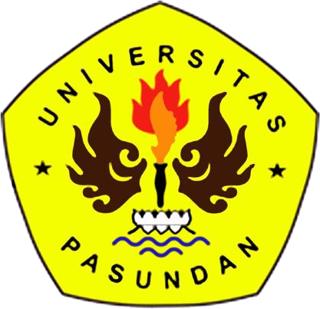

**PROGRAM STUDI ADMINISTRASI PUBLIK FAKULTAS ILMU SOSIAL DAN POLITIKUNIVERSITAS PASUNDAN**

**BANDUNG**

**2024**